COURS INITIATION DEV WEB

HTML - 01 - Présentation et structure d'un document

Introduction

Qu'est-ce que le World Wide Web ?
Le World Wide Web (Web) est un réseau de ressources et d'informations. Le Web repose sur trois mécanismes pour rendre disponibles ces données le plus largement possible :
- Un système de nommage uniforme pour leur localisation sur le Web (par exemple les URL) ;
- Des protocoles, pour accéder à des ressources nommées dont on possède l'adresse (par exemple HTTP) ;
- L'hypertexte, pour faciliter la navigation entre ces ressources (par exemple HTML).

Qu'est-ce que le HTML ?
Publier de l'information en vue d'une distribution mondiale nécessite l'usage d'un langage universellement compréhensible, d'une sorte de « langue maternelle » acceptée par tous les ordinateurs. Le langage de publication utilisé sur le World Wide Web est le langage de bali-sage hypertexte HTML (Hyper Text Markup Language). HTML donne aux auteurs les moyens de :
- Publier des documents en ligne possédant des titres, du texte, des tables, des listes, des photos, etc.
- Ramener des informations en ligne via des liens hypertextes avec un clic ;
- Concevoir des formulaires pour conduire des transactions avec des services distants, dans le but de rechercher des informations, de faire des réservations, de prendre des commandes, etc.
- Inclure des feuilles de calculs, des séquences vidéos ou sonores et d'autres applica-tions, directement dans les documents.
C'est un langage de balise, qui a comme objectif de représenter de l’information. Ces balises sont interprétables par les différents navigateurs (Internet Explorer/Edge, Firefox, Safari, Opera etc. et permettent l’affichage de l’information désirée.
Historique du HTML :
- 1993 : HTML (1.0)
- 1995 : HTML 2.0
- 1997 : HTML 3.2 et 4.0
- 2000 : XHTML
- 2009 : HTML 5

HTML 5
Le HTML 5, publié en 2009, est la version actuelle du HTML.
Les règles de base du HTML 5 :
- Fermer toutes les balises
- Les balises et les attributs sont toujours en minuscules
- Les valeurs des attributs sont entre guillemets
- Tous les attributs ont des valeurs explicites
- Les balises indiquent la structure du document et non pas sa présentation. Les balises et les attributs de présentation sont remplacés par l'application de styles CSS.
Comme à chaque évolution du langage HTML, le HTML 5 apporte des nouveautés et supprime certaines balises. Cette page https://www.w3schools.com/tags/ liste l'ensemble des balises HTML 5 en précisant les nouvelles et celles devenues obsolètes.

Architecture HTML

HTML : Un langage de balises sémantique
Le langage HTML est formé de balises (tag en anglais) assemblées afin de déterminer le plan (découpage) d'une page, le document.
Une balise possède un nom qui permet de décrire son contenu : on appelle cela un langage sémantique. Par exemple si on utilise la balise <article>, cela indique (suppose) que le texte qu'elle contient est un article.
Le nom des balises est inséré entres les signes < et >, lesquels sont appelés chevrons :
Exemples : <p>, <div>, <article>, <meta>...
Certaines balises doivent être ouvertes puis fermées avec le même tag (précédée d'un / pour la
fermeture).
Exemples : .
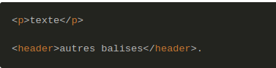

Dans d'autres cas, les balises sont dites autofermantes, c'est-à-dire fermées par un simple chevron fermant sans répeter le nom de la balise.
Exemples : .
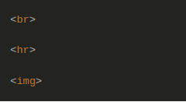

En HTML, la casse (lettres minuscules ou majuscules), n'a aucune importance. La bonne pratique est toutefois d'écrire les balises en minuscule.
Une balise possède des attributs, ce sont des paramètres supplémentaires à appliquer spécifiquement à la balise. Un attribut a un nom, auquel on affecte une valeur (une chaîne entre guillemets) via l’opérateur = :
- <p id="intro"> : balise paragraphe avec un seul attribut, l'attribut id (identifiant unique)
- <p id="intro" class="rouge"> : balise paragraphe plusieurs attributs, id et class.
Selon la balise, il y a des attributs obligatoires ou facultatifs. Certains attributs peuvent rece-voir une valeur librement définie par le développeur (comme les attributs id et class ci-dessus), d'autres doivent avoir une valeur proposée par les spécifications du HTML (W3C).
Le nombre d'attributs peut donc être variable.
Certaines balises peuvent être imbriquées, cela forme un ensemble hiérarchique appelé balisage, on a donc des balises enfant d'autres balises. La hiérarchie peut s’établir sur plusieurs niveaux.
Les balises imbriquées peuvent être multiples et différentes.
Exemple 1 : une liste d'options : les balises <li> (= list item) héritent de la balise <ul> (= unordered list) :

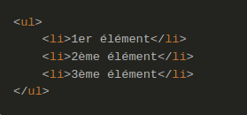

Exemple 2 : des paragraphes et un <div> inclus dans un <div> :
Texte du 1er paragraphe
Texte du 2ème paragraphe
Un autre div dans le div précédent qui contient un lien

Structure d'un document HTML
Un document HTML 5 se compose de plusieurs parties dont l'ordre est à respecter.
Une ligne de déclaration de type contenant les informations de la version HTML de la page : en HTML 5, cette déclaration doit être <!DOCTYPE html>
Attention : la casse de cette balise est à respecter.
- Un élément <html> qui comprend :
- Une section en-tête déclarative (enclose par la balise <head>)
- Un corps, qui emporte le contenu effectif du document. Le corps est généralement enclos par l'élément <body>
Chaque balise <head> ou <body> peut elle-même contenir des balises incluses.
Voici un exemple de document HTML 5 simple :
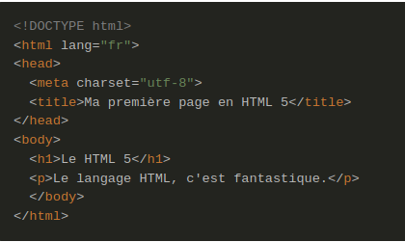

Attention : en HTML 5, toutes les balises ainsi que leurs attributs doivent être en minuscule (sauf DOCTYPE).
Dans la balise <html>, ne pas omettre l'attribut lang qui permet d'indiquer la langue dans laquelle la page web est rédigée aux robots de référencement ou aux logiciels de synthèse vocale.

Entête du document : <head></head>
Le bloc <head></head> contient des informations sur le document courant, tels que son titre, des mots-clés que les moteurs de recherche peuvent exploiter et qui permettront d'indexer (référencer) votre site, et d'autres données qui ne sont pas considérées comme faisant partie du contenu du document : ce sont des métadonnées qui, pour leur grande majorité, seront contenues dans des balises <meta>.
Les balises de la partie <head> ne sont pas affichées par le navigateur à l'internaute, à l'exception de la balise <title> qui apparaît dans les onglets du navigateur et dans les moteurs de recherche et de la meta « description » reprise elle aussi par les moteurs de recherche (ci-dessous, copie d'écran de la page de résultats de Google) :
Cependant, le contenu de la partie <head> est visible dans le code source (Ctrl+U dans un navigateur). Il ne doit donc pas contenir d’informations sensibles pouvant compromettre la sécurité de votre site.

Les balises <meta>

Principe
Les balises <meta> permettent de fournir ce que l'on appelle des metadonnées d'une page web, c'est-à-dire des indications supplémentaires différentes du contenu de la page.

Evolution des balises <meta>
Certaines balises <meta> sont obligatoires, d'autres sont facultatives et certaines (par exemple keywords, refresh) ont désormais une utilité controversée ou obsolète.

Obligatoire : la balise meta charset
La balise <meta charset> permet de spécifier aux navigateurs l'encodage de la page web. La valeur standard est l'utf-8 :
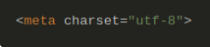

Spécifier en UTF-8 évite de se retrouver avec des problèmes de caractères spéciaux ou d'accents mal affichés du genre aprÃ¨s avoir Ã©tÃ© lancÃ©.
Cette balise doit donc se trouver avant tout texte affiché à l'internaute, soit en pratique avant la balise <title> (et donc immédiatement après la balise d’ouverture <head>).

La balise meta viewport
La balise <meta viewport> permet de contrôler la mise en page sur les navigateurs mobiles :

La balise <title>
Dans l'ordre, après les balises doctype, html, head et meta charset, on trouve la balise <title> dans laquelle vous devez indiquer le titre de votre document.
Comme nous l'avons vu plus haut, la balise <title> est absolument essentielle pour le référencement, c'est celle qui est prise en compte en priorité par Google.
Exemple

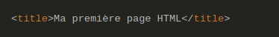

La balise <link>
L'élément HTML <link> définit la relation entre le document courant et une ressource externe (CSS, icône). Cet élément peut être utilisé pour définir un lien vers une feuille de style ou un cadre de navigation (accéder à la même page dans une langue différente par exemple).
Cette balise est principalement utilisée pour lier les feuilles de styles CSS (que nous aborderons à la séquence suivante) à la page web :

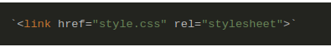

Contrairement aux balises vues jusqu'ici, il est possible d'avoir plusieurs <link> car il en faut une par ressource appelée.

Le corps du document: <body></body>
Le contenu réel de la page (textes, images, tableaux etc.) affiché à l'internaute se trouve dans le bloc <body></body> : c'est le corps du document.

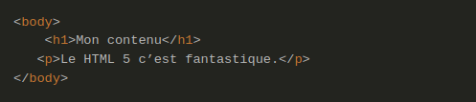

La partie <body> accueille à la fois :
- les éléments (balises) qui structurent la page (colonnes, blocs, paragraphes, menus, entête, pied de page etc.)
- les éléments relevant davantage du formatage (mise en exergue, gras, italique, citations, médias etc.).
Ces différentes balises seront vues au prochain chapitre.

Commentaires
Vous pouvez commenter votre code source, l'internaute ne verra pas ce commentaire.
Exemple :
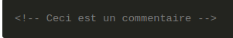

Les commentaires seront visibles dans le code source HTML de votre page (afficher la page dans un navigateur puis touches Ctrl + U). Par conséquent, éviter trop d’indications pouvant compromettre la sécurité.
Les commentaires seront affichés dans le code source de la page. Par conséquent, évitez trop d'indications pouvant compromettre la sécurité.
Pour voir le code source d'une page, afficher la page dans un navigateur web puis touches Ctrl + U ou, si vous connaissez déjà, inspectez-le via les outils de développement des navigateurs (vus plus loin dans la formation).

Travail à réaliser
- A l'aide d'un éditeur de texte, saisissez le code HTML indiqué dans la section Architecture HTML > Structure d'un document HTML.
- Enregistrez le fichier en lui donnant l'extension .html, puis visualisez-le à l'aide d'un navigateur web.
- Dans votre page web, testez les différentes balises vues dans cette séquence.

Debut d'une page html en resumé
<

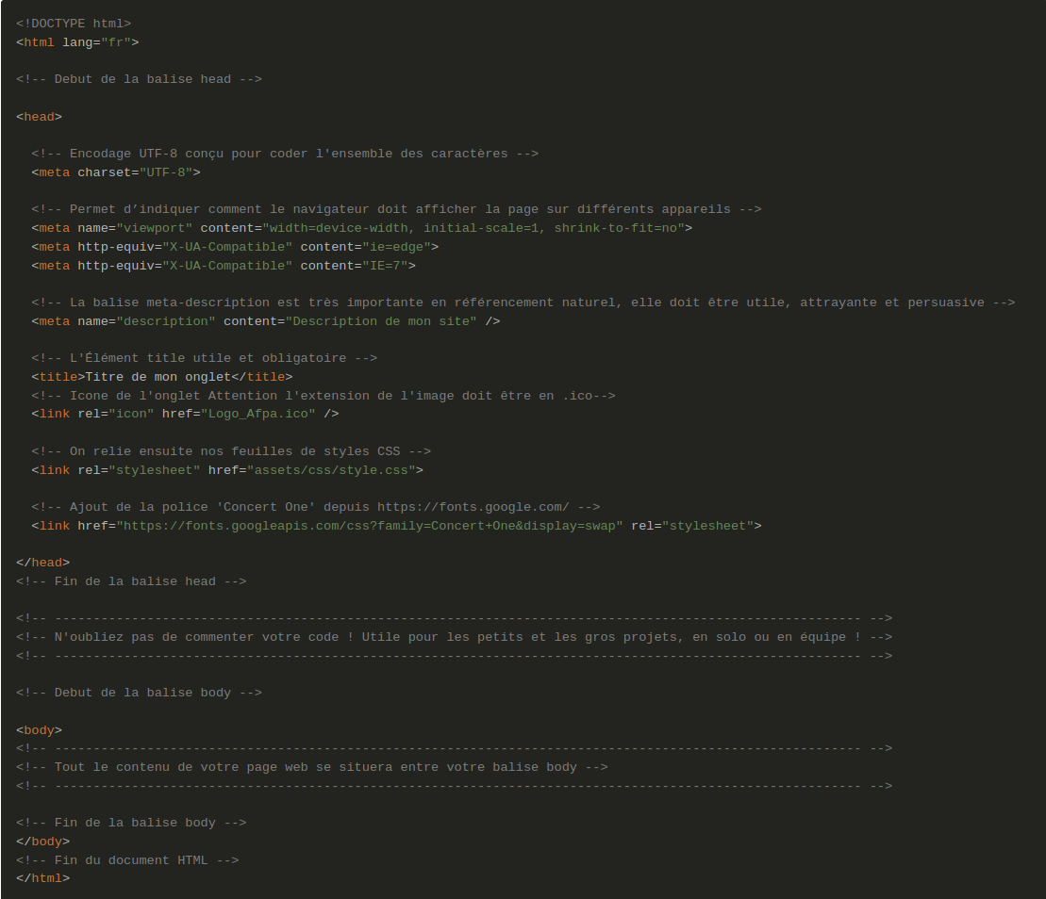

HTML - 02 - Balises

Introduction
Une page web est composée comme nous l'avons vu au chapitre précédent d'une partie entête (métadonnées) et du corps du document pour le contenu, comprise dans la balise <body>.
Cette dernière partie comprend des balises structurantes, c'est-à-dire qui définissent la structure de la page web (entête, lignes, colonnes etc.) et des balises de formatage qui permettent de mettre en forme le contenu (textes etc.).
Les balises structurantes composent le sectionnement; elles sont, en général, de type bloc (block type, a contrario celles de formatage sont souvent de type en ligne (inline type).

Types de balises

Les balises de type blocs
La balise de type bloc réside dans le fait qu'ils sont séparés par un saut de ligne avant et après l'élément, créant ainsi un bloc de contenu. On peut, en quelque sorte, les représenter comme des blocs empilés les uns sur les autres.
Un élément de type bloc occupe par défaut (c'est-à-dire sans instructions CSS de largeur) toute la largeur disponible. Cette largeur est de 100% du dispositif d'affichage si la balise n'est pas incluse dans une autre; lorsque la balise est comprise dans une parente sa largeur de 100% du parent
Si le bloc parent a une largeur de 50%, la largeur de la balise enfant fera 100% de ces 50%, c'est-à-dire 50% aussi.
Liste des éléments HTML de type bloc :
- <address> information de contact
- <article> contenu d'un article
- <aside> Contenu tangentiel
- <audio> Lecteur audio
- <blockquote> Citation longue
- <canvas> Canevas de dessin
- <div> Division d'un document
- <fieldset> Ensemble de champs
- <footer> Bas de page ou de section
- <form> formulaire
- <h1>, <h2>, <h3>, <h4>, <h5>, <h6> éléments de titre de niveau 1 à 6.
- <header> entête de page ou de section
- <hr> Ligne de division horizontale
- <nav> Contient des liens de navigation.
- <ol> Liste ordonnée.
- <p> Paragraphe.
- <pre> Texte pré-formaté.
- <section> Section d'une page web.
- <table> Tableau.
- <ul> Liste non-ordonnée.
- <video> Lecteur vidéo.

Les balises de type en ligne
Par opposition aux éléments blocs, les éléments de type en-ligne (inline en anglais) sont ceux qui occupent l'espace délimité par leur balise plutôt que d'interrompre le flux du contenu. En clair ils n’occupent en largeur que ce dont ils ont besoin et non pas 100% comme les éléments blocs.
Liste des éléments en-ligne :
- <a> lien
- <abbr> Abréviation
- <acronym> Acronyme
- <b> gras (bold)
- <br> saut de ligne
- <button> boutton
- <cite> Titre d’une oeuvre
- <code> Code (langage informatique)
- <em> Emphase
- <i> italique
- <img> image
- <input> champ de formulaire
- <label> Etiquette de champ de formulaire
- <select> liste déroulante (formulaires)
- <small> petits caractères
- <span> conteneur générique de texte en ligne
- <strong> texte important (affiché en gras mais ne pas confondre)
- <sub> texte en indice
- <sup> texte en exposant
- <textarea> zone de texte (formulaires)
Ces listes ne sont pas exhaustives, vous pouvez vous rendre sur le site W3School pour avoir la liste complète de toutes les balises.

Le sectionnement
Nous l'avons vu, les éléments de type blocs permettent de structurer une page web à l'intérieur du corps de la page <body>.
HTML 5 a ajouté de nouvelles balises :
- <header> indique l’entête (on y mettra par exemple un logo),
- <nav> indique un bloc de navigation, c’est-à-dire un menu
- <section> indique une section de contenu
- <article> indique un article de contenu; cette balise doit être englobée dans une section (qui peut contenir plusieurs articles).
- <aside> se positionne sur le côté d’un article (ou d'une section) pour indiquer un complément de texte (une note, une référence etc.) se rapportant directement à l'article. Cette balise ne doit pas servir à créer des colonnes latérales au contenu principal dont le contenu ne serait pas en rapport).
Exemple de sectionnement à l'aide des nouvelles balises :
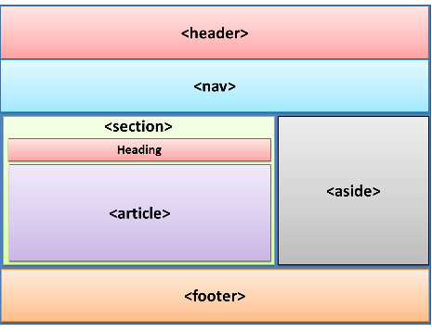

La balise <div>
La balise <div>, pour division (« divide » en anglais), est un conteneur générique qui permet d'organiser le contenu sans représenter quoi que ce soit d’un point de vue sémantique. Il doit être utilisé lorsqu'il n’existe aucune balise adéquate sur le plan sémantique. Cette balise a connu un usage parfois intensif (c’est-à-dire pages structurées uniquement avec) qui n’a plus lieu d’être depuis l'arrivée de HTML 5 et ses nouvelles balises de sectionnement (que l’on va aborder plus loin dans ce cours).
Un div peut contenir un autre <div> (voire plusieurs) ainsi que d’autres balises enfant, notamment des paragraphes.
Exemples :

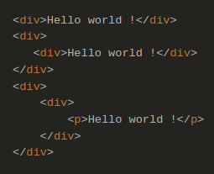

La balise de paragraphe <p>
Dans un souci de lisibilité et de structuration, les documents doivent être découpés en paragraphes. En HTML, il existe deux balises qui permettent d’obtenir soit un saut de ligne, soit le début d’un nouveau paragraphe.
La balise <p></p> permet de commencer un nouveau paragraphe (double espacement).
La balise <br> effectue un retour à la ligne (simple espacement) et ne comporte jamais de texte.
Note : avant HTML 5, la balise <br> comportait un slash de fermeture (<br />) désormais inutile.
- Article Alsacréations

AUTRES BALISES

Les titres hiérarchiques
Les balises titre permettent de mettre en évidence des parties de texte. Plusieurs styles de titre sont prédéfinis, identifiés par les balises <h1> (le plus gros) à <h6> (le plus petit), ce qui donne 6 niveaux de titres différents. Le texte du titre sera encadré par les balises d’ouverture et de fermeture choisies.
Astuce SEO Vérifier la présence d'au moins un élément H1 dans chaque page : Chaque page du site contient un élément de titre de section H1
Exemple et code source avec chaque balise titre :
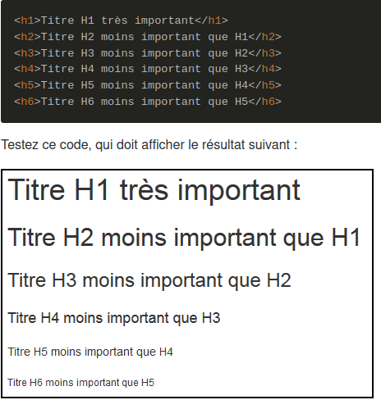

La balise de saut de ligne <br>
On peut insérer un retour à la ligne via la balise <br>. Cette balise doit concerner un retour à la ligne dans une de texte (div, paragraphe, article, citation) mais en aucun cas être utilisé pour structurer la page.

La balise de ligne horizontale <hr>
On peut insérer la balise de ligne horizontale <hr> pour séparer certaines parties d’un document HTML.
En HTML 4, les balises <br> et <hr> comportaient un slash de fermeture (<br/>), (<hr/>) qui n'ont plus lieu d'être en HTML 5.

Conclusion
La question à se poser est quelle balise dois-je utiliser pour, par exemple, créer une colonne, un paragraphe, une entête de site ? Réponse via ce schéma :

